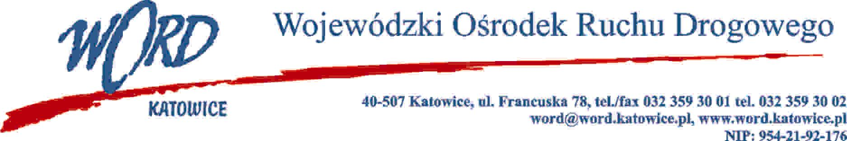
Katowice, dnia 10.10.2022 r.
AT-ZP.262.8.53.2022.ŁŻ

Informacja o wyniku postępowania
Dotyczy: postępowania o udzielenie zamówienia publicznego pn.: Przebudowa budynku usługowo – administracyjnego na potrzeby nowej siedziby Krajowego Centrum BRD oraz przebudowa wewnętrznej infrastruktury technicznej (instalacje C.O. i WOD-KAN, wentylacja mechaniczna, instalacja gazowa, instalacja elektryczna i teletechniczna), przebudowa ciągu pieszo – jezdnego, przebudowa i wykonanie nowych miejsc postojowych, budowa miasteczka rowerowego, przebudowa wewnętrznej instalacji kanalizacji deszczowej oraz wewnętrznej instalacji oświetlenia zewnętrznego.
Na podstawie art. 253 ust. 1 w związku z art. 239 ustawy z 11 września 2019 r. Prawo zamówień publicznych (Dz. U. z 2021 r., 1129 ze zm.), Zamawiający informuje, że o wyniku przedmiotowego postępowania.
- Najkorzystniejszą ofertę w zakresie części 1 przedmiotowego postępowania złożyło Konsorcjum Firm: LIDER - BEN-BUD Sp. z o.o. 44-240 Żory, ul. Gajowa 68 NIP: 6571727309, PARTNER - BEN-BUD Janusz Benisz 44-240 Żory, ul. Gajowa 68 .
- Postępowanie w zakresie części 2 zostało unieważnione na podstawie art. 255 pkt 3 ustawy Pzp, cena najkorzystniejszej oferty przewyższa kwotę, którą Zamawiający zamierza przeznaczyć na wykonanie zadania.
- Poniżej Zamawiający przekazuje nazwy firm i siedziby Wykonawców, którzy złożyli oferty wraz z punktacją przyznaną ofertom i łączną punktacją:
Lp | Nazwa i adres firmy | Część 1 punktacja
 |  | Kryterium: Cena brutto | Kryterium: Okres rękojmi | Suma punktów
1 | KARBON 2 SP. Z O.O.  Modelarska 11a  40-142 Katowice, śląskie NIP: 6481006627 | 48,15 | 40,00 | 88,15
2 | Konsorcjum Firm: LIDER - BEN-BUD Sp. z o.o. 44-240 Żory, ul. Gajowa 68 NIP: 6571727309, PARTNER - BEN-BUD Janusz Benisz 44-240 Żory, ul. Gajowa 68 NIP: 6511400815 | 60,00 | 40,00 | 100,00
3 | Przedsiębiorstwo Inżynieryjno- Budowlane BUDECON S.A.  ul. Braci Mieroszewskich 126B  41-219 Sosnowiec, śląskie NIP: 6441010663 | 46,47 | 40,00 | 86,47
4 | Intravi Sp. z o.o. Sp. k.  Komorowicka 140  43-300 Bielsko-Biała, śląskie NIP:  5532460495 | 43,20 | 40,00 | 83,20
5 | Firma Budowlana Sikora Maciej Sikora  Os. Niwa 103 A  34-400 Nowy Targ, małopolskie NIP: 7351675661 | 52,25 | 40,00 | 92,25
6 | JANOWIEC GROUP Sp. z o.o. Spółka Komandytowa  Edukacji 7  43-100 Tychy, śląskie NIP: 6462963977 | 44,66 | 40,00 | 84,66
W oryginale podpis:

Dyrektor Word – Janusz Freitag

